PETUNJUK PELAKSANAAN
2nd LAWANGSEWU SPRINT CONTEST 2008

- PENDAHULUAN
Lawangsewu Sprint Contest 2008 diselenggarakan oleh Club Station ORLOK Semarang. YB2ZDS
Maksud dan tujuan kegiatan:
- Melatih keterampilan antar anggota ORARI se Indonesia sekaligus menjalin semangat kekeluargaan, mempererat persaudaraan dan menjunjung tinggi sportivitas kontes amatir radio.
- Mengaktifkan club-club station sehigga diharapkan partisipasi dari seluruh club stasiun untuk mengikuti kontes ini.
- Memperkenalkan satu landmark dari Kota Semarang agar dikenal di kalangan amatir radio se Nusantara.
- PESERTA
Peserta adalah anggota ORARI yang memiliki ijin Amatir Radio (IAR) yang masih berlaku / IAR dalam proses perpanjangan yang dibuktikan dengan surat keterangan dari lokal ybs.

- WAKTU PELAKSANAAN
Sabtu, 23 Agustus 2008 pukul 12.00UTC sampai dengan pukul 18.00UTC.

- BAND/MODE
HF frekuensi 80m 3.805-3.900MHz band dengan mode Phone (SSB) kecuali frekuensi yang dipergunakan untuk net agar dihindari penggunaannya.

- PILE-UP
Panggilan yang dipergunakan ‘CQ LAWANG SEWU SPRINT CONTEST’

- KATEGORI
- Kategori Single Operator
Callsign yang digunakan adalah callsign perseorangan dan hanya mempergunakan satu transceiver serta penggunaan daya pancar maksimum sesuai dengan tingkatannya, sesuai dengan peraturan pemerintah yang berlaku.
- Kategori Multi Operator
Callsign yang digunakan adalah callsign club station bukan callsign perseorangan/lokal/daerah dan hanya menggunakan satu transceiver serta penggunaan daya pancar maksimum tidak lebih dari 500 (lima ratus) watt dengan maksimal 3 (tiga) orang operator.

- PERTUKARAN
Callsign + RS+ Nomor Urut 3 digit (contoh : YD6IDM+59+001)
Untuk Panitia : Callsign+RS+Panitia

- POINT
QSO dengan stasiun:
- Berasal dari call area yang sama = 2 point
- Berbeda call area = 4 point
- Club Stasiun = 5 point
- Panitia = 8 point
- YB2ZDS/YC2ZAS = 10 point

- MULTIPLIER
- QSO dengan YB2ZDS = 5 multiplier
- QSO dengan anggota panitia = 3 multiplier
- Dapat merangkai kalimat “LAWANGSEWU SPRINT CONTEST” dari salah satu suffix= 2 multiplier
Hanya satu huruf dari suffix callsign peserta yang boleh dipergunakan dan setiap callsign hanya boleh dipergunakan untuk satu kali penyusunan kalimat tersebut di atas.

- SCORING
Total score = total point x total multiplier

- LOG
- Logsheet disusun atas dasar kronologi QSO; urutan QSO menunjukkan nomor urut yang dipertukarkan.
- Setiap lembar Logsheet diberi nomor halaman yang bersangkutan
- Point dan Multiplier halaman yang bersangkutan dituliskan di bagian bawah log masing-masing halaman.

- DUPLIKASI
- Setiap duplikasi yang tercantum di dalam logsheet dan diberi nilai dikenakan penalty pengurangan sebesar 5% dari total score.
- Diberlakukan aturan 10 menit; setiap peserta boleh bekerja pada satu frekuensi.

- DISKUALIFIKASI
Diskualifikasi akan diberlakukan kepada stasiun-stasiun yang:
- Melanggar kaidah sportivitas kontes amatir radio dan kaidah operating amatir radio.
- Mengoperasikan club stasiun dengan stasiun pribadi secara bersamaan tanpa diselingi oleh stasiun lain.
- Mencantumkan data QSO yang tidak benar dalam logsheet. Kebenaran data mencakup nomor urut QSO dan nomor urut yang dipertukarkan.
- Ber-QSO dengan perantara pihak ketiga (stasiun relay)
- Bekerja di luar frekuensi yang ditetapkan pada aturan kontes ini.

- Team Monitoring akan memantau jalannya kontes ini dan setiap pelanggaran terhadap kaidah dan sportivitas kontes akan menjadi pertimbangan di dalam pengurangan point dan diskualifikasi peserta dalam kontes ini.
- Logsheet tidak diterima panitia sampai dengan batas waktu yang telah ditetapkan beserta dengan lampirannya.

- PENGHARGAAN
Piagam penghargaan kontes akan diberikan kepada seluruh peserta yang memenuhi syarat dan telah mengirimkan logsheet kepada panitia .

- HADIAH PEMENANG
- Single Operator
- Juara-1 : Rp. 500.000 + Piagam
- Juara-2 : Rp. 300.000 + Piagam
- Juara-3 : Rp. 200.000 + Piagam
- Multi Operator/Club Stasiun/Single Transceiver (apabila peserta lebih dari 7 club stasiun)
- Juara-1 : Rp. 500.000 + Piagam
- Juara Call Area mendapatkan piagam dari panitia.

- PENGIRIMAN LOGSHEET
- logsheet beserta lampiran (Check List, Sumary Sheet dan fotokopi IAR yang masih berlaku) dengan dilampiri perangko 12 buah a Rp 1000,- = Rp 12.000,- dikirim dengan post tercatat kepada :

PANITIA LAWANGSEWU SPRINT CONTEST 2008
Jl. GANESHA BARAT 308B SEMARANG 50192

- Batas waktu pengiriman tanggal 14 September 2008 stempel pos.

- KETENTUAN LAIN
- Keputusan Panitia berlaku mutlak dan tidak dapat diganggu-gugat.
- Pemenang kontes akan diumumkan pada kegiatan ORARI Nusantara Net 40m dan 80m paling lambat pada bulan Desember 2008.
- Seluruh peserta akan menerima buku risalah kontes.
- Mohon bantuannya untuk menyebarluaskan petunjuk pelaksanaan kontes ini.

- PENUTUP
Hal-hal yang belum diatur dalam petunjuk pelaksanaan kontes ini akan ditetapkan kemudian dan memiliki kekuatan hukum yang sama dengan ketentuan ini.

- SUSUNAN PANITIA

- Penanggungjawab :
Ketua ORARI Lokal Semarang
- Ketua Panitia : R. Sampoerno. S YB2PAS
- Wakil Ketua : Harry Soehartono YB2KK
- Sekretaris : Sardjana YB2ECG
- Bendahara : Agus Hartawan YC2BLB
- Wakil Bendahara : Titik Mulyantie YD2NDZ
- Koordinator Kontes : Agus Syamsul YC2RXB
- Adi Santoso YC2MXV
- Sri Endang Sulistyowati YB2BSE
- Bambang Purwanto YD2TLG
- Supardi YC2TN
- Koordinator Dana/Usaha :
Aris Satriono YC2IQ
- Sonny Suharsono YC2SNI
- Hanafi Syarief YC2GYP
- M. Soebekti YC2BKT
- Febrianto Kartono YC2FRI
- Andar Pamudji Rahardjo YB2RB
- Suprapto YD2MPP
- Rusli Basuki YC2SBO
- Soedjito YC2BFT

Semarang, 5 Juni 2008

Koordinator Kontes
Lawang Sewu Sprint Contest 2008

Agus Syamsul - YC2RXB
NRI : 02063672

Ketua Panitia
LawangSewu Sprint Contest 2008

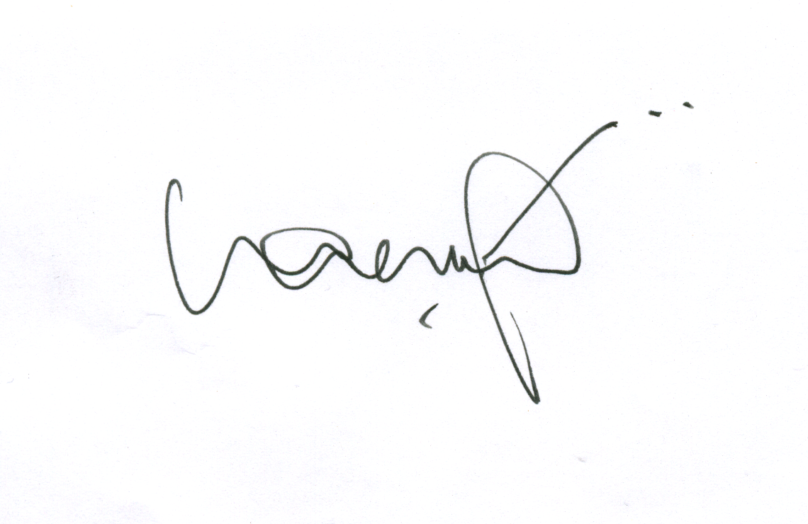
R. Sampoerno. S – YB2PAS
NRI : 88033079

LAWANGSEWU SPRINT CONTEST 2008
LOGSHEET

Tanggal : Callsign : Mode : Phone/SSB
Nama : NRI : Band : 80m
Halaman ...dari ... halaman Kategori : Single Operator Multi Operator

No. | UTC | FREQ (Mhz) | Callsign | Exchange |  |  | Point | Multiplier | Remark
 |  |  |  | Sent | Rcvd | Nr Rcvd | Point | Multiplier | Remark
1
2
3
4
5
6
7
8
9
10
11
12
13
14
15
16
17
18
19
20
21
22
23
24
25
26
27
28
29
30
Sub Total Halaman ………. dari ………… halaman

LAWANGSEWU SPRINT CONTEST 2008
CHECK LIST
Tanggal : Callsign : Mode : Phone/SSB
Nama : NRI : Band : 80m
Halaman .. dari .. halaman Kategori : Single Operator Multi Operator

No. | CALL AREA
No. | 0 | 1 | 2 | 3 | 4 | 5 | 6 | 7 | 8 | 9
1
2
3
4
5
6
7
8
9
10
11
12
13
14
15
16
17
18
19
20
21
22
23
24
25
26
27
28
29
30
31
32
33
34
35
SUB
T O T A L

LAWANGSEWU SPRINT CONTEST 2008
SUMMARY SHEET
Tanggal : Callsign : Mode : Phone/SSB
Nama : NRI : Band : 80m
Halaman # dari # halaman Kategori :  Single Operator  Multi Operator
 | Callsign | Callsign | Callsign | Callsign |  | Halaman | Point | Multiplier | Multiplier Khusus
L |  |  |  |  |  | #1
A |  |  |  |  |  | #2
W |  |  |  |  |  | #3
A |  |  |  |  |  | #4
N |  |  |  |  |  | #5
G |  |  |  |  |  | Total
 |  |  |  |  |  | $Total Score
S
E |  |  |  |  |  | DATA STATION  - Transceiver :  - Power output : Watts  - Antenna :  - Tinggi Antenna:  - Logger : Manual  Software Logger : ……………  - No Telp / HP : ……………………………….  - Komentar/soapbox:
W
U
S
P
R
I
N
T
C
O
N
T
E
S
T
TOTAL MULTIPLIER KHUSUS

Dengan ini saya menyatakan menyetujui terhadap seluruh peraturan kontes dan terikat akan peraturan tersebut, dan saya sepenuhnya akan menerima segala keputusan dari panitia kontes.

Tanda Tangan

Nama :
Callsign :
NRI :

